Universitatea Tehnică a Moldovei

Facultatea Calculatoare, Informatică și Microelectronică

Departamentul Ingineria Software și Automatică

Raport

la Lucrarea de laborator nr. 5

la disciplina Tehnologii Web

Tema: Admin, User interface

Studentul gr. TI-173: Heghea Nicolae

Conducător: asistent universitar, Rusu Cristian

Cuprins

1. Scopul : 3

2. Scurtă teorie 3

3. Realizare 4

4. Rezultat 9

# Scopul :

Implementarea restricționării accesului utilizatorilor la anumite pagini ale site-ului (admin, utilizator).

# Scurtă teorie

Implementarea mecanismului de restricționare a anumitor grupuri de utilizatori launele acțiuni disponibile pe site trebuie să utilizeze mecanisme de atribute șide atributul ActionFilterAttribute.

Atributul Admin Mod vă permite să restricționați accesul la toate acțiunile controlerului, precum și numai la anumite acțiuni ale controlorului.

Pentru a utiliza atributul Admin Mod Trebuie să adăugați o adnotare înaintea numelui metodei sau clasei.

# Realizare

În același timp, deoarece metodele onActionExecuting ale acestor atribute trebuie să fie sunt executate secvențial, mai întâi CookieCheck și apoi AdminMod, folosite ordinul de proprietate suplimentar, care vă permite să executați metode într-o anumită ordine.

|  |
| --- |
| Figura 1 Entitatea utilizator |

Următorul pas este fișier pentru generarea cookie-urilor în ajutoare.

|  |
| --- |
| using System;  using System.IO;  using System.Security.Cryptography;  using System.Text;  namespace TW.Hejea.Helpers  {  public static class CookieGenerator  {  private const string SaltData = "QADLz4qk3rVgBSGjDfAH3XWV" + "qKKagMXezBPv7TmXvwnXDDeR" + "pHaLBv4JnTGRwLg9tzbmV77g"  + "8DUEAEa6JPv66hy7SwHBL4z4" + "FbGdh2MVs4kq9RcaZEAszuP5" + "ccLsEfqCpwdSvVVt479DCZrw"  + "jSHrJVwaja9WQaWAmEY9NsPv" + "EHKnFwHTGAvPXpjpCxkbedYq" + "uEauLvZLphwmJLUteZ4QAXU6" + "Z4F3PDmh3wsQXvSctQBHvNWf";  private static readonly byte[] Salt = Encoding.ASCII.GetBytes(SaltData);  public static string Create(string value)  {  return EncryptStringAes(value, "BjXNmq5MKKaraLwxz9uaATvFwE4Rj679KguTRE8c2j56FnkuKJKfkGbZEeDGFDvsGYNHpUXFUUUuUHBR4UV3T2kumguhubg6Gpt7CyqGDbUPrMvPc67kX3yP");  }  public static string Validate(string value)  {  return DecryptStringAes(value, "BjXNmq5MKKaraLwxz9uaATvFwE4Rj679KguTRE8c2j56FnkuKJKfkGbZEeDGFDvsGYNHpUXFUUUuUHBR4UV3T2kumguhubg6Gpt7CyqGDbUPrMvPc67kX3yP");  }  /// <summary>  /// Encrypt the given string using AES. The string can be decrypted using  /// DecryptStringAES(). The sharedSecret parameters must match.  /// </summary>  /// <param name="plainText">The text to encrypt.</param>  /// <param name="sharedSecret">A password used to generate a key for encryption.</param>  private static string EncryptStringAes(string plainText, string sharedSecret)  {  if (string.IsNullOrEmpty(plainText))  throw new ArgumentNullException(nameof(plainText));  if (string.IsNullOrEmpty(sharedSecret))  throw new ArgumentNullException(nameof(sharedSecret));  string outStr; // Encrypted string to return  RijndaelManaged aesAlg = null; // RijndaelManaged object used to encrypt the data.  try  {  // generate the key from the shared secret and the salt  var key = new Rfc2898DeriveBytes(sharedSecret, Salt);  // Create a RijndaelManaged object  aesAlg = new RijndaelManaged();  aesAlg.Key = key.GetBytes(aesAlg.KeySize / 8);  var encryptor = aesAlg.CreateEncryptor(aesAlg.Key, aesAlg.IV);  using (var msEncrypt = new MemoryStream())  {  // prepend the IV  msEncrypt.Write(BitConverter.GetBytes(aesAlg.IV.Length), 0, sizeof(int));  msEncrypt.Write(aesAlg.IV, 0, aesAlg.IV.Length);  using (var csEncrypt = new CryptoStream(msEncrypt, encryptor, CryptoStreamMode.Write))  {  using (var swEncrypt = new StreamWriter(csEncrypt))  {  //Write all data to the stream.  swEncrypt.Write(plainText);  }  }  outStr = Convert.ToBase64String(msEncrypt.ToArray());  }  }  finally  {  aesAlg?.Clear();  }  // Return the encrypted bytes from the memory stream.  return outStr;  }  /// <summary>  /// Decrypt the given string. Assumes the string was encrypted using  /// EncryptStringAES(), using an identical sharedSecret.  /// </summary>  /// <param name="cipherText">The text to decrypt.</param>  /// <param name="sharedSecret">A password used to generate a key for decryption.</param>  private static string DecryptStringAes(string cipherText, string sharedSecret)  {  if (string.IsNullOrEmpty(cipherText))  throw new ArgumentNullException(nameof(cipherText));  if (string.IsNullOrEmpty(sharedSecret))  throw new ArgumentNullException(nameof(sharedSecret));  // Declare the RijndaelManaged object  // used to decrypt the data.  RijndaelManaged aesAlg = null;  string plaintext;  try  {  // generate the key from the shared secret and the salt  var key = new Rfc2898DeriveBytes(sharedSecret, Salt);  // Create the streams used for decryption.  var bytes = Convert.FromBase64String(cipherText);  using (var msDecrypt = new MemoryStream(bytes))  {  // Create a RijndaelManaged object  // with the specified key and IV.  aesAlg = new RijndaelManaged();  aesAlg.Key = key.GetBytes(aesAlg.KeySize / 8);  // Get the initialization vector from the encrypted stream  aesAlg.IV = ReadByteArray(msDecrypt);  // Create a decrytor to perform the stream transform.  ICryptoTransform decryptor = aesAlg.CreateDecryptor(aesAlg.Key, aesAlg.IV);  using (var csDecrypt = new CryptoStream(msDecrypt, decryptor, CryptoStreamMode.Read))  {  using (var srDecrypt = new StreamReader(csDecrypt))  plaintext = srDecrypt.ReadToEnd();  }  }  }  finally  {  // Clear the RijndaelManaged object.  if (aesAlg != null)  aesAlg.Clear();  }  return plaintext;  }  private static byte[] ReadByteArray(Stream s)  {  var rawLength = new byte[sizeof(int)];  if (s.Read(rawLength, 0, rawLength.Length) != rawLength.Length)  {  throw new SystemException("Stream did not contain properly formatted byte array");  }  var buffer = new byte[BitConverter.ToInt32(rawLength, 0)];  if (s.Read(buffer, 0, buffer.Length) != buffer.Length)  {  throw new SystemException("Did not read byte array properly");  }  return buffer;  }  }  } |

Fișier extinderea extensiei HTTP cu metode noi.

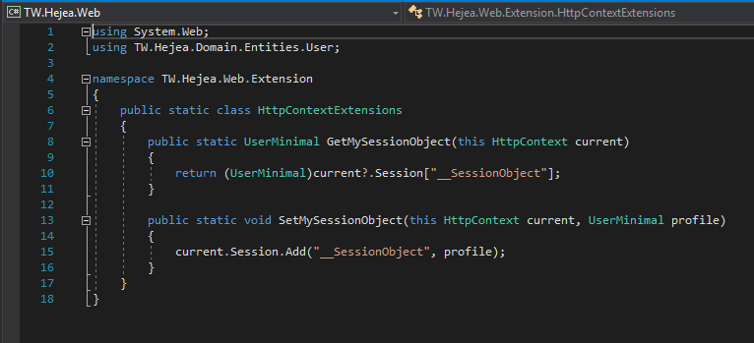

Fișierul AdminControler.cs .

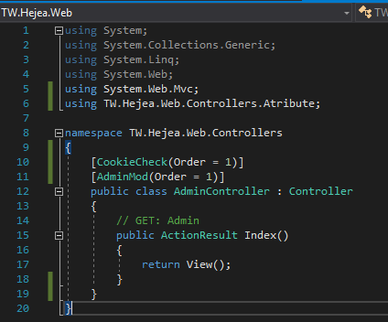

# Rezultat

Pagina *login* :

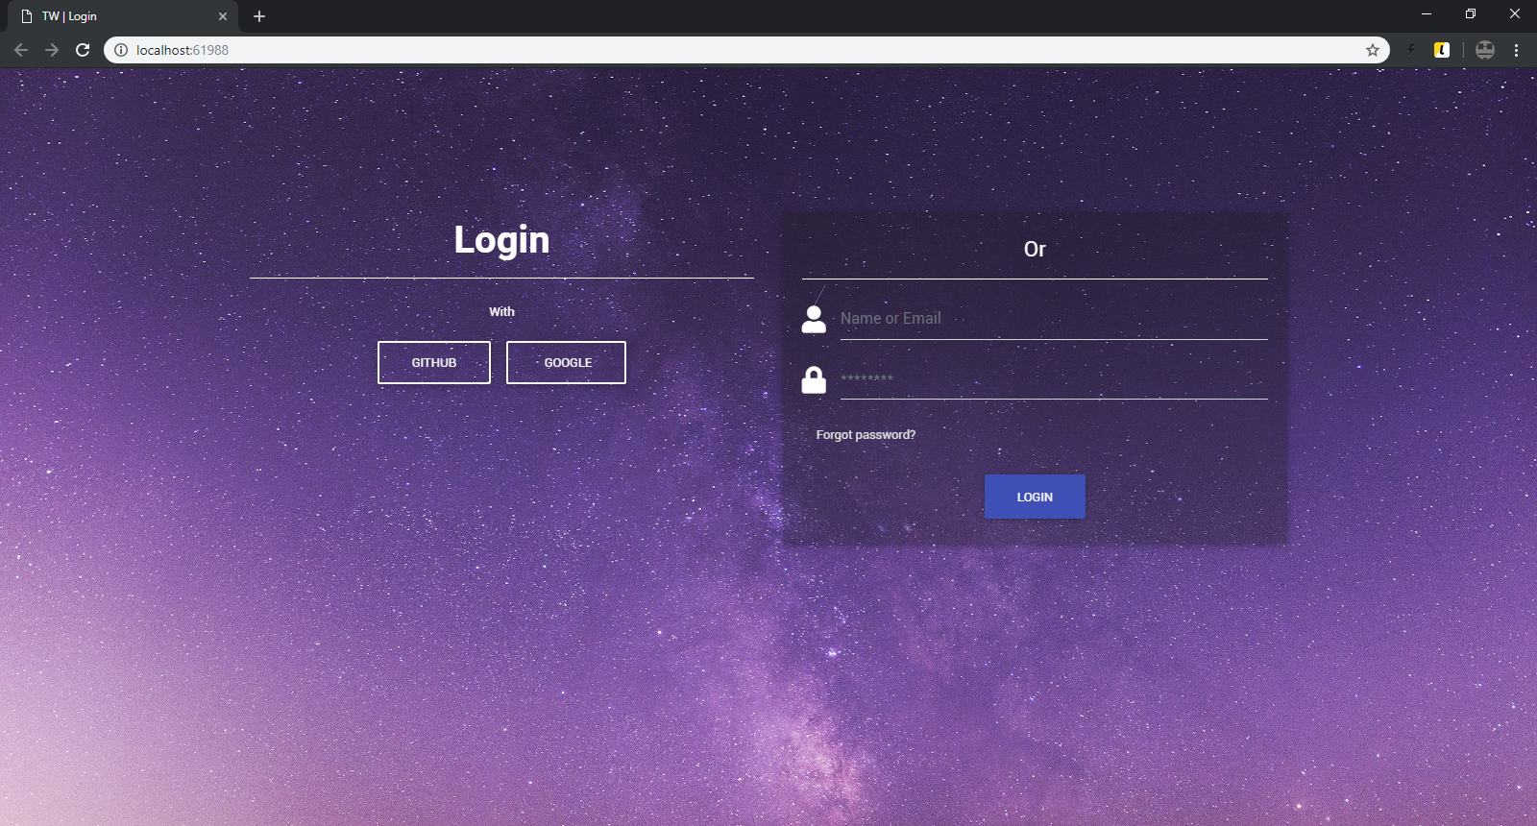

Pagina *home* :



Pagina *profile* :



Pagina *sign up* :



Pagina *about* :



Pagina *contact* :

